新 书 推 荐

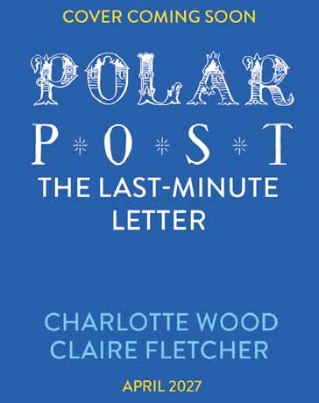
中文书名：《最后一刻的信件》
英文书名：The Last-Minute Letter
作 者：Charlotte Wood and Claire Fletcher(Illustrator)
出 版 社：Bloomsbury
代理公司：Bloomsbury/ANA
页 数：32页
出版时间：2026年9月
代理地区：中国大陆、台湾
审读资料：电子稿
类 型：故事绘本

【作品亮点】
与知名线上品牌Polar Post合作，该品牌每年为全球孩子寄送数千封手工圣诞信。以北极圣诞之旅为核心，营造充满魔法和节日氛围的奇幻世界。
书中设有翻页机关，增强阅读的参与感和探索乐趣。
插画瑰丽细腻，场景丰富（迷雾群山、北极熊洞穴等）；文字温柔幽默且饱含深情。

内容简介：

走进充满圣诞气息的奇幻世界，与极地信使（Polar Post）一起开启一段奇妙的旅程！

踏上前往北极的魔法之旅，去递送一封写给圣诞老人的“最后一刻”信件。穿越迷人的森林、飞越迷雾缭绕的群山、踮脚绕过北极熊的洞穴……这一切尽在这本瑰丽的图画书中。

每一页都设有翻盖机关，带来沉浸式阅读体验，细节丰富、场景令人屏息、人物可爱动人。文字温柔幽默、饱含深情——这是一本值得年复一年珍藏的圣诞绘本。

与深受喜爱的线上品牌 Polar Post 联手打造，该品牌每年圣诞都会为世界各地的孩子寄送数以千计、精美手工制作的圣诞信件。

一套全新、令人惊艳的互动图画书系列的开篇之作，有望成为经典。书中充满惹人喜爱的角色——你甚至可能亲自“遇见”圣诞老人！

作者简介：

夏洛特·伍德(Charlotte Wood) 于2014年女儿Rose出生后创立 Polar Post。和大多数婴儿一样，Rose把深夜当作自己的“派对时间”。为了打发漫长的夜晚，Charlotte 开始为她写来自北极的信件。从那些最初的午夜信开始，Polar Post 现已发展成圣诞节中深受成千上万家庭喜爱的核心传统之一，遍及全球。

克莱尔·弗莱彻(Claire Fletcher) 曾就读于中央艺术与设计学院、金斯顿大学以及皇家艺术学院，主修平面设计与插画。自1990年起，她便从事插画工作，并共同创办并担任“Made in Hastings”商店的董事，这家店专门出售本地艺术品与礼品。

内文插图：

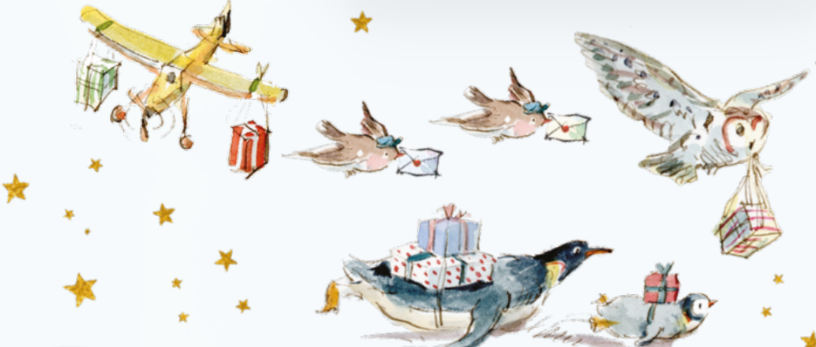

请将反馈信息发至：版权负责人
Email：Rights@nurnberg.com.cn
安德鲁·纳伯格联合国际有限公司北京代表处
北京市海淀区中关村大街甲59号中国人民大学文化大厦1705室, 邮编：100872
电话：010-82504106, 传真：010-82504200
公司网址：http://www.nurnberg.com.cn
书目下载：http://www.nurnberg.com.cn/booklist_zh/list.aspx
书讯浏览：http://www.nurnberg.com.cn/book/book.aspx
视频推荐：http://www.nurnberg.com.cn/video/video.aspx
豆瓣小站：http://site.douban.com/110577/
新浪微博：安德鲁纳伯格公司的微博_微博 (weibo.com)
微信订阅号：安德鲁纳伯格联合国际北京代表处

